「九一八事變」電子教材套
工作紙（基礎版）
姓名： |  | 班別及學號： | ( )
 |  | 日期：

一、閱讀以下資料及展板內容，然後回答問題。
資料一︰1931年中國地圖
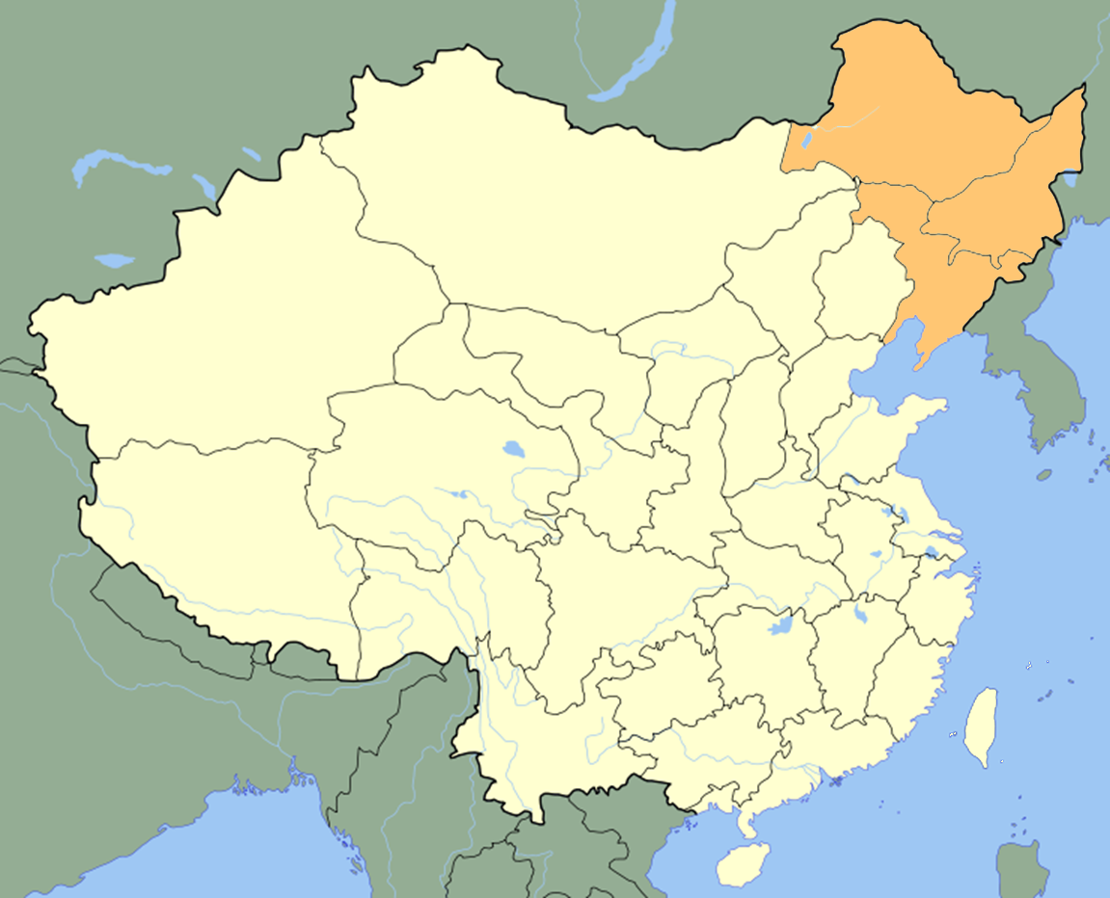
A城
遼寧
黑龍江
吉林
B地區
(橙色部分)

資料二︰時任日本首相C於2013年日本參議院預算委員會發表的內容 (節錄)
「學術界和國際上都未對侵略做出定義，其定義會因國與國關係中各國所處的立場而有所不同。」

- 請根據展板內容，在以下橫線上填寫答案。
________年________月________日，日本關東軍在柳條湖附近自行炸毀了南滿鐵路的其中一段________，反誣指是中國士兵所為。隨後日軍便以此為藉口，向中國東北軍的駐守地A城發動大規模攻擊。由於當時國民政府奉行「先________，後________」政策，日軍其後不到________便佔領整個B地區，史稱「________事變」。
- 試從展板內容，找出資料一中A及B所指的城巿及地區名稱。
A﹕________ B﹕________

3. 根據展板內容，在「九一八事變」爆發後，東北平民、警察和部分官兵在東北自發成立了甚麼組織對抗日軍？
a 東北抗日義勇軍
b 北京抗日聯盟軍
c 731部隊

4. 承上題，上述組織的部分成員其後加入了由中國共產黨領導的抗日部隊，並發展成一個重要的新抗日組織。根據展板內容，這個組織的名稱是甚麼？
a 東北國民革命軍
b 東北抗日聯軍
c 駐東北解放軍

5. 根據資料二，2013年，時任日本首相C妄圖掩飾日本侵略對中國所造成的嚴重傷害，受到多方譴責。該名首相是誰？試從展板中找出答案。
a 安倍晉三
b 岸田文雄
c 田中義一

二、反思題︰請於閱覽展板內容後，在橫線上填寫你對日本侵華歷史的感受。
建議反思重點：
1. 你對日軍侵華手段的感受；
2. 中國軍民在抗戰中的表現；
3. 我們從這段慘痛的歷史中學習到甚麼？

完

